26 lipca 2023 r.

Style, PanAmericana, czy Aventura? Który Amarok jest najbardziej odpowiedni dla Ciebie?

- Pickup w trzech wersjach modelowych: Style, PanAmericana, Aventura
- Teraz dostępny z poszerzoną paletą lakierów
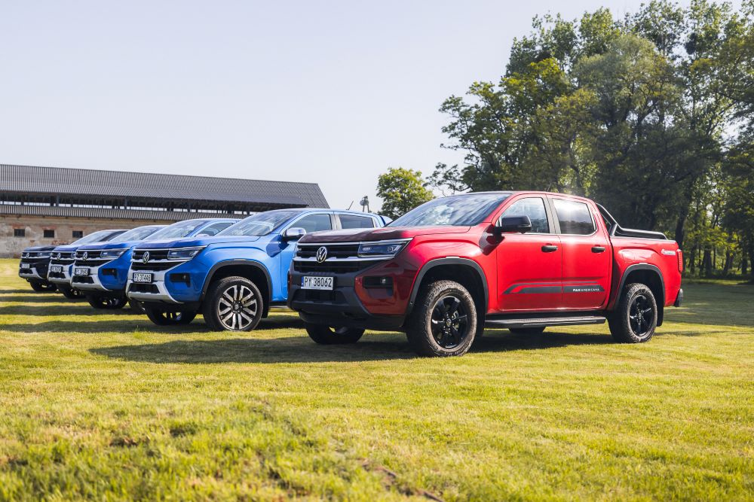
Poznań, 26 lipca 2023 r. Nowy Amarok – model marki Volkswagen Samochody Dostawcze, to wszechstronność na czterech kołach. Ten nowoczesny pickup dostępny jest w trzech wersjach do wyboru: Style, PanAmericana
i Aventura. Wszystkie, choć różnią się od siebie szczegółami stylistycznymi czy wyposażeniowymi, poszczycić się mogą wieloma nowoczesnymi rozwiązaniami i zaawansowanymi systemami z najwyższej półki.
Nowy Amarok, we wszystkich trzech wersjach – Style, PanAmericana
i Aventura – napędzany jest klasycznym, wydajnym i wytrzymałym silnikiem wysokoprężnym 3.0 TDI V6 o mocy 177 kW (240 KM). Silnik współpracuje
z automatyczną, dziesięciobiegową skrzynią biegów i napędem na cztery koła 4MOTION z aż czterema trybami jazdy. Standardowo wszystkie trzy wersje wyposażone są m.in. w dwustrefową klimatyzację Climatronic,
w Digital Cockpit, multifunkcyjną ogrzewaną kierownicę, blokadę tylnego mechanizmu różnicowego, matrycowe ledowe reflektory IQ. Lights i hak holowniczy. Wszystkie też posiadają na swym pokładzie aktywny tempomat ACC, system rozpoznawania znaków drogowych oraz ograniczeń prędkości, kamerę 360° „Area View” wraz z kamerą cofania, asystenta parkowania
z czujnikami z przodu i z tyłu Park Assist (w przypadku wersji Aventura jest to system Park Assist Plus) oraz systemy Lane Assist i Side Assist.
Choć wszystkie plasują się w segmencie premium i choć standardowe wyposażenie jest naprawdę bogate, w zależności od wybranego przez klienta przeznaczenia, każda z wersji różni się detalami stylistycznymi, funkcjonalnymi oraz wyposażeniem niestandardowym.
Bazowa wersja Style, stojąca na aluminiowych obręczach kół „Amadora”
o rozmiarze 18 cali i na oponach o wymiarach 255/65, charakteryzuje się przednim zderzakiem w kolorze nadwozia, chromowanymi obudowami lusterek i chromowanymi klamkami oraz standardowym zawieszeniem.
Z racji tego, że wersja ta jest najczęściej wykorzystywana jako samochód czysto użytkowy – np. w gospodarstwach rolnych, czy na placach budów, wyposażono go w łatwą w utrzymaniu tkaninową tapicerkę Art Velour
i pozbawiono dodatkowych elementów stylistycznych, takich jak stopnie boczne, dodatkowe orurowanie, czy rolety zamykające przestrzeń ładunkową. Dzięki poszerzonej palecie lakierów od teraz Amarok Style dostępny jest w dwóch kolorach: czarny Midnight metalik i szary ciemny metalik.
Wersja PanAmericana to z kolei idealny towarzysz wypraw w nieznane. Jak sama nazwa wskazuje, stylistyka Amaroka PanAmericana jednoznacznie świadczy o jego terenowym charakterze, który dodatkowo podkreślają specjalne elementy wyposażenia. Wersję tę wyposażono również
w 18-calowe felgi „Amadora”, ale lakierowane w kolorze czarnym
i z oponami All Terain. Ponadto uwagę zwraca stylistyka jego nadwozia: ciemnoszare, matowe obudowy lusterek i klamki, zderzak przedni stylizowany na kształt litery X, zderzak tylny w kolorze kontrastowym, boczne stopnie i orurowanie przedziału ładunkowego w kolorze czarnym. Jako samochód przeznaczony na dalekie wyprawy, PanAmericana charakteryzuje się również m.in. komfortowym zawieszeniem, elektrycznie regulowaną roletą przestrzeni ładunkowej oraz komfortowym wnętrzem
z tapicerką siedzeń ze skóry Cricket i systemem nagłośnienia Harman Kardon z 10 głośnikami. Tutaj również dostępne są dwie wersje kolorystyczne: czerwony Deep metalik i beżowy jasny metalik.
Wersja Aventura jest najbardziej elegancka i przyciągająca wzrok. W jej sylwetce, już na pierwszy rzut oka widoczny jest charakterystyczny niebieski lakier nadwozia oraz 21-calowe felgi „Varberg” z oponami o rozmiarze 275/45, przedni zderzak zaprojektowany na kształt litery X, chromowane lusterka zewnętrzne i klamki drzwi, tylny zderzak z chromowanymi aplikacjami, światła tylne LED, sportsbar w kolorze nadwozia oraz stopnie przy drzwiach z chromowanymi wstawkami. We wnętrzu Aventury oprócz bogatego wyposażenia charakteryzującego wszystkie trzy wersje znajdziemy m.in. fotele tapicerowane skórą Savona i dywaniki premium z napisem „Aventura”. Kolory lakierów dostępne dla wersji Aventura to niebieski jasny metalik i dodatkowo czarny Midnight metalik.

Kontakt:
Magda Piekarczyk - Olszak
Kierownik komunikacji marketingowej i PR
Volkswagen Samochody Dostawcze
tel.+48 690 406 386
e-mail: magda.piekarczyk@volkswagen.pl

O marce Volkswagen Samochody Dostawcze:
Marka Volkswagen Samochody Dostawcze (VWSD) jako wiodący producent lekkich samochodów dostawczych znacząco i nieustannie kształtuje przemysł transportowy, zarówno towarowy jak i pasażerski. Nasze pojazdy przewożą pracowników budowlanych, rodziny i poszukiwaczy przygód, bułki, paczki i deski surfingowe. Codziennie pomagają niezliczonym ludziom na całym świecie w wykonywaniu swojej pracy, jeżdżą po drogach jako mobilne warsztaty oraz dowożą lekarzy pogotowia i policjantów do miejsc ich interwencji.
W zakładach w Hanowerze (D), Poznaniu (PL), Wrześni (PL) i Pacheco (ARG) około 24 tys. pracowników produkuje serie Transporter, Caddy, Crafter i Amarok, a od 2022 r. – również ID. Buzz – w pełni elektryczny model wzorowany na kultowym VW Bulli. Volkswagen Samochody Dostawcze to w obrębie Grupy Volkswagen wiodąca marka w zakresie jazdy autonomicznej oraz usług mobilności, takich jak Mobility-as-a-Service i Transport-as-a-Service – są to dziedziny, w których marka kształtuje przyszłość mobilności. W ten sposób marka transportuje społeczeństwo jutra wraz z jego wszystkimi wymaganiami ku czystej, inteligentnej i zrównoważonej mobilności. Za taką właśnie mobilnością opowiada się marka Volkswagen Samochody Dostawcze zgodnie ze swoją maksymą: transportujemy sukces, wolność i przyszłość.

